303850,Орловская область г.Ливны, ул. Ленина, 24, тел.8(48677)2-05-60
Муниципальное бюджетное образовательное учреждение дополнительного образования детей «Ливенская детская художественная школа»

Выдержки из РАБОЧЕЙ УЧЕБНОЙ ПРОГРАММЫ «Обрывная аппликация» по декоративно-прикладному искусству 1-4 класс
Преподаватель Елена Михайловна Сапрыкина

Пояснительная записка
Данная рабочая программа по декоративно-прикладному искусству является дополнением к авторской программе по ДПИ для 1-4 классов.
Основной целью создания данной программы является выявление богатства выразительных средств художественного творчества, нахождения интересного и содержательного в привычном, способность переосмыслить и выразить свое видение.
Содержание программы предполагает расположение учебных заданий в порядке постепенного усложнения—от простых упражнений в технике обрывной аппликации, в 1-2 классе, где учащиеся работают над отдельными предметами и несложными композициями пейзажа, до наиболее сложных и разнообразных по содержанию заданий в 3-4 класса: выполнение сложных композиций и декоративного натюрморта.
Тематический план 1 класс III учебная четверть
№ п/п  задания | Тема задания | Количество часов
 |  | всего | теория | практика
1 | Вводная беседа. Обрывная аппликация как выразительное средство художественного творчеств. Декоративный орнамент с элементами растительного мира (полоса, квадрат) | 3 | 1 | 2
2 | Фрукты, овощи. Передача объема предмета средствами обрывной аппликации. Копирование с собственных живописных этюдов (на нейтральном фоне) | 3 | 1 | 2
3 | Упражнение по созданию объемного предмета (фрукты, овощи) на цветном фоне | 6 | 1 | 5
Тема №1. Обрывная аппликация как выразительное средство художественного творчества. Декоративный орнамент с элементами растительного мира (полоса, квадрат)
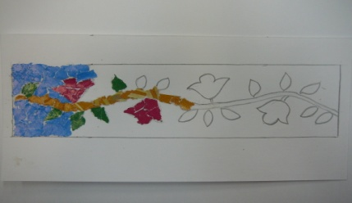
Последовательность выполнения орнамента

Тема №2. Фрукты, овощи. Передача объема предмета средствами обрывной аппликации. Копирование с собственных живописных этюдов (на нейтральном фоне)
Тема №3. Упражнение по созданию объемного предмета (фрукты, овощи) на цветном фоне
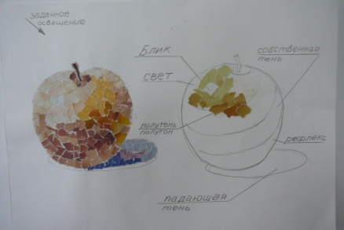

Последовательность выполнения объемного предмета на нейтральном фоне

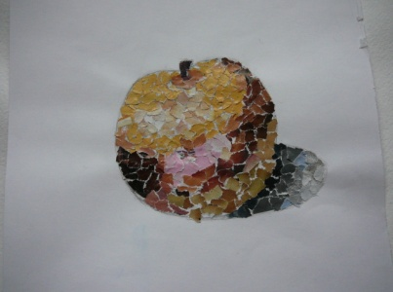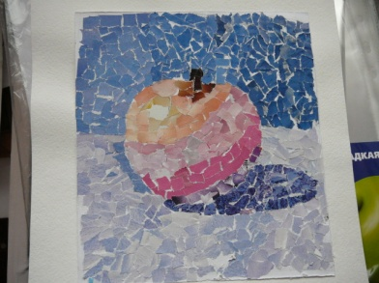
1. Апалькова Юля, 11 лет., 2.Фаустова Оля, 11 лет.
«Этюд» яблока «Этюд» яблока»

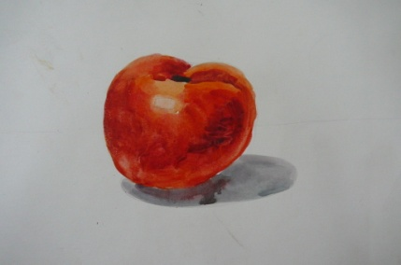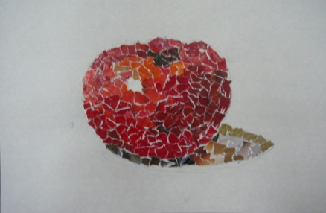
3, 4 Методическая разработка (этюд помидора и изображение помидора в технике обрывная аппликация)
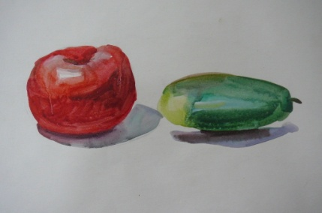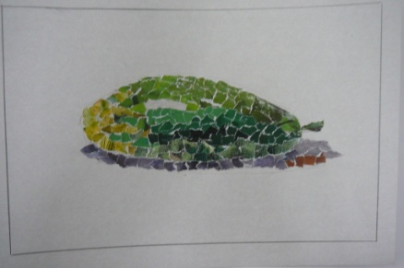
5,6. Методическая разработка («Этюд» помидора и огурца и изображение огурца в технике обрывная аппликация)

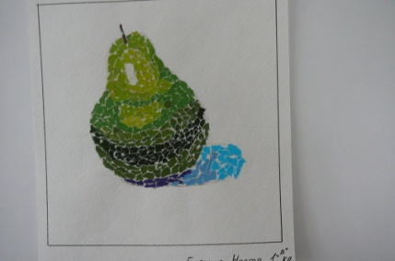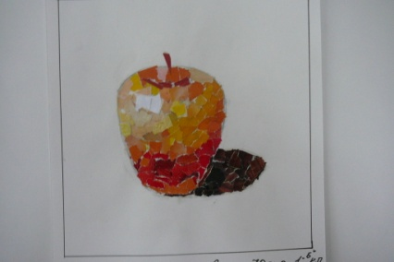
7. Дьячкова Виктория, 11 лет. 8. Суханова Настя, 11 лет.
«Этюд» груши «Этюд» яблока
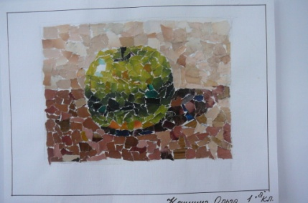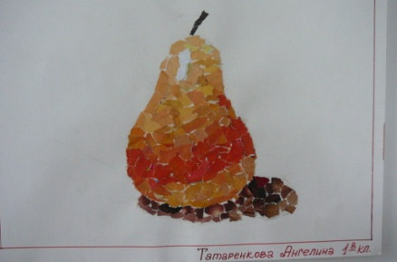
9. Митюрева Ольга, 11 лет. 10. Татаренкова Ангелина, 11 лет.
«Этюд» яблока на цветном фоне «Этюд» груши

Тематический план 2 класс II учебная четверть
№ п/п | Наименование темы | Количество часов
 |  | всего | теория | практика
1 | Стилизованные животные в техникеобрывная аппликация. Передача материальности (пушистости) гладкости в изображении животного, птицы. | 6 | 1 | 5

III учебная четверть
№ п/п | Наименование темы | Количество часов
 |  | всего | теория | практика
2 | «Пейзаж». Решение по цвету многоплановости в пейзаже, богатство цветовых отношений и оттенков.  Развитие колористических способностей. | 8 | 1 | 7

Тема №1 Стилизованные животные в технике обрывная аппликация.
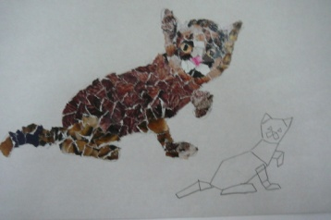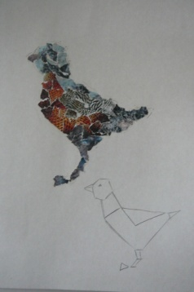
11, 12. упражнения по теме: «Стилизованные животные»

Изображение стилизованных животных, птиц.

Тема №2 «Пейзаж»: Решение по цвету многоплановости в пейзаже, богатство цветовых отношений и оттенков. Развитие колористических способностей.

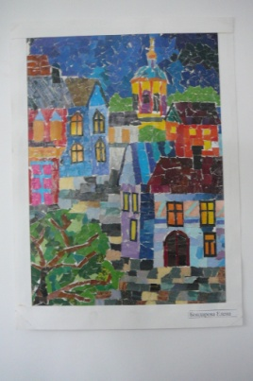 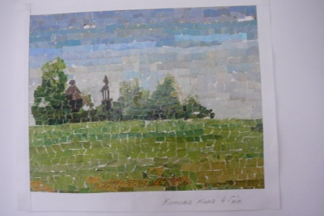 17. Бондарева Лена, 13 лет».Городской пейзаж» 18.Котова Кира, 13 лет.»Сельский пейзаж»

Тематический план3 класс II учебная четверть
№ п/п | Наименование темы | Количество часов
 |  | всего | теория | практика
1 | Слово образ  Развитие фантазии в шрифтовой композиции. | 6 | 1 | 5

Тема №1 «Слово образ» Развитие фантазии в шрифтовой композиции.

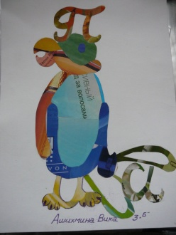 19. Ашихмина Вика, 14 лет. «Птица»

Тематический план 4 класс I учебная четверть
№ п/п | Наименование темы | Количество часов
 |  | всего | теория | практика
1 | «Театральный костюм». Беседа об истории создания костюма. Создание 2-3 эскизов театральных костюмов в технике обрывная аппликация. | 18 | 2 | 16
IV учебная четверть
№ п/п | Наименование темы | Количество часов
 |  | всего | теория | практика
2 | Декоративный натюрморт. Беседа о правилах составления натюрморта. Составление эскизов натюрмортов из нескольких предметов, связанных одной тематикой. | 16 | 2 | 14
Тема №1 «Театральный костюм» Беседа об истории создания костюма. Создание 2-3 эскизов театральных костюмов в технике обрывная аппликация. 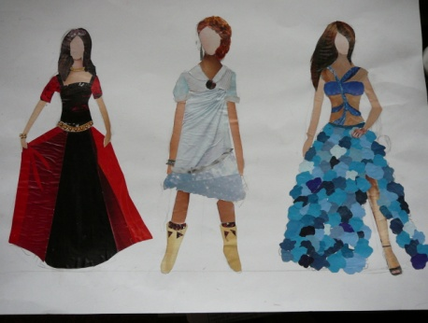 20. Дорогавцева Лена. 14 лет. Эскизы костюмов

Тема №2 «Декоративный натюрморт» Беседа о правилах составления натюрморта. Составление эскизов натюрмортов из нескольких предметов, связанных одной тематикой.

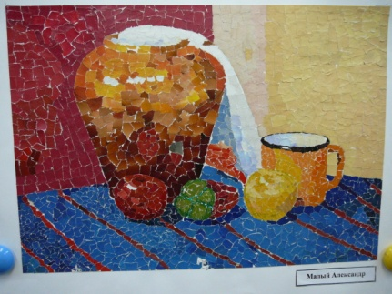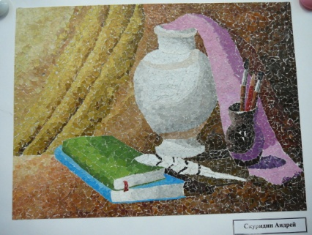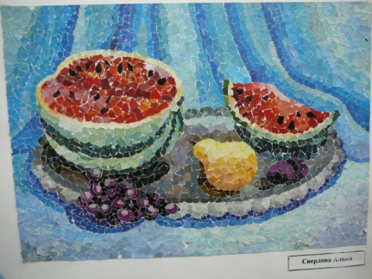
21.Малый Саша, 14 лет. 22.Скуридин Андрей, 14 лет. 23.Сверлоыва Алина, 15 лет.
Натюрморт с кубаном Натюрморт с гипсовой вазой Натюрморт «Фрукты»
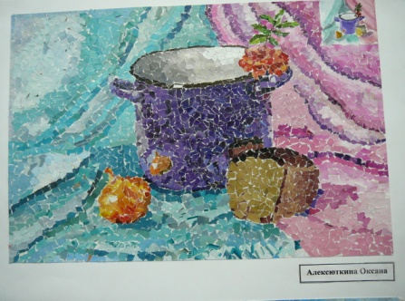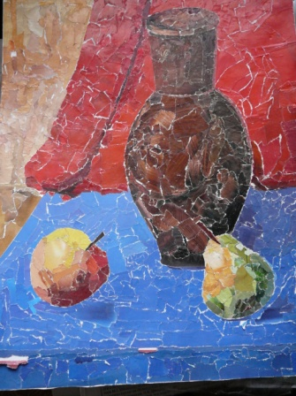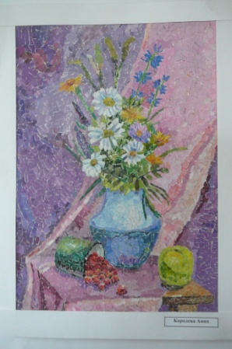
24. Алексюткина Оксана, 15 лет. 25. Афанасьева Аня. 14 лет. 26. Королева Аня. 15 лет.
Натюрморт с кастрюлей. Натюрморт с кубаном Натюрморт с цветами

